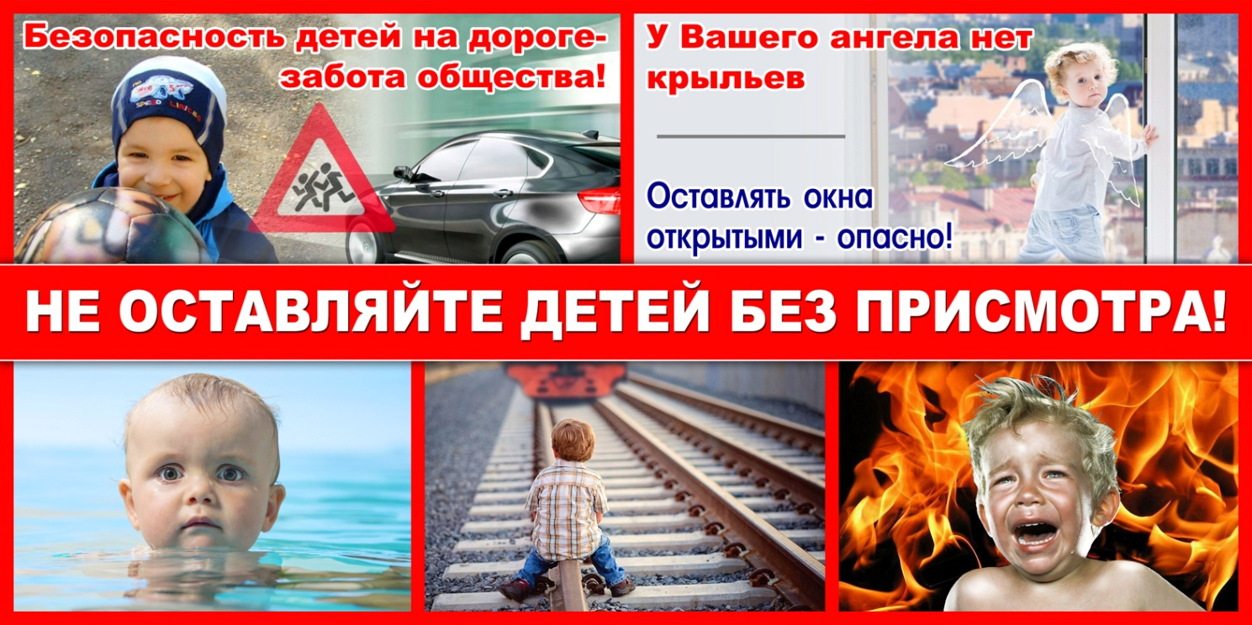
Памятка для родителей о безопасности детей в летний период
Чтобы дети были здоровыми и живыми, надо помнить ряд правил и условий
при организации их отдыха с родителями, родственниками, друзьями:
Правила личной безопасности
- формируйте у детей навыки обеспечения личной безопасности;
проведите с детьми индивидуальные беседы, объяснив важные правила, соблюдение которых поможет сохранить жизнь;
- решите проблему свободного времени детей;
помните! Поздним вечером и ночью (с 23.00 до 6.00 часов в летний период) детям и подросткам законодательно запрещено появляться на улице без сопровождения взрослых;
постоянно будьте в курсе, где и с кем ваш ребенок, контролируйте место пребывания.
- не разрешайте разговаривать с незнакомыми людьми. Объясните ребенку, что он имеет полное право сказать «нет» всегда и кому угодно, если этот «кто-то» пытается причинить ему вред;
- объясните детям, что ни при каких обстоятельствах нельзя садиться в машину с незнакомыми людьми;
- убедите ребенка, что вне зависимости от того, что произошло, вы должны знать о происшествии, ни в коем случае не сердитесь, всегда примите его сторону. Объясните, что некоторые факты никогда нельзя держать в тайне, даже если они обещали хранить их в секрете;
Правила на водоёме
- плавание и игры на воде кроме удовольствия несут угрозу жизни и здоровью детей. Когда ребенок в воде, не спускайте с него глаз, не отвлекайтесь - подчас минута может обернуться трагедией;
- обязательно объясните детям, что они не должны купаться в одиночку, а также нырять в незнакомом месте;
- взрослый, который присматривает за купающимися детьми, должен сам уметь плавать, оказывать первую помощь, владеть приемами проведения искусственного дыхания и непрямого массажа сердца;
- не разрешайте купаться ребенку без вашего присмотра, особенно на матрацах или надувных кругах.
- отпускайте ребенка в воду только в плавательном жилете или нарукавниках.
- не позволяйте детям играть в игры, где участники прячутся под водой или их «топят». Такие развлечения могут окончиться трагедией.
- не разрешайте заплывать за буйки и нырять в неизвестных местах водоема, поскольку камни и ветки деревьев часто приводят к травмам.
- контролируйте время пребывания ребенка в воде, чтобы не допустить переохлаждения.
- во избежание солнечных ожогов смазывайте кожу ребенка специальными солнцезащитными средствами.
- детей к водоемам без присмотра со стороны взрослых допускать нельзя;
- за купающимся ребёнком должно вестись непрерывное наблюдение;
- во время купания запретить спрыгивание детей в воду и ныряние с перил ограждения или с берега;
- решительно пресекать шалости детей на воде.
Огонь – не игрушка!
Будьте предельно осторожны с огнем. Обратите внимание детей на наиболее распространенные случаи пожаров из-за неосторожного обращения с огнем:
детская шалость с огнем;
непотушенные угли, шлак, зола, костры;
не затушенные окурки, спички;
сжигание мусора домовладельцами;
поджог травы, короткое замыкание, эксплуатация электротехнических устройств, бытовых приборов, печей.
Открытое окно - опасность для ребенка! Сетка не защитит ребенка!
Каждый год от падений с высоты гибнет огромное количество детей. Будьте бдительны!
Никогда не держите окна открытыми, если дома ребенок!
Уважаемые родители!
не забывайте, что вашим детям нужна помощь и внимание, особенно в летний период. Ежедневно напоминайте своему ребёнку о правилах дорожного движения.
Опасность падения
Падение - распространенная причина ушибов, переломов костей и серьезных травм головы. Их можно предотвратить, если:
не разрешать детям лазить в опасных местах;
устанавливать ограждения на ступеньках, окнах и балконах.
В летнее время зоной повышенной опасности становятся детские площадки, а особенно качели.
Профилактика травматизма у детей
Детский травматизм и его предупреждение – очень важная и серьезная проблема, особенно в период летних каникул, когда дети больше располагают свободным временем, чаще находятся на улице и остаются без присмотра взрослых.
Несмотря на большое разнообразие травм у детей, причины, вызывающие их, типичны. Прежде всего, это неблагоустроенность внешней среды, халатность, недосмотр взрослых, неосторожное, неправильное поведение ребенка в быту, на улице, во время игр, занятий спортом
- чтобы не стать жертвой или виновником дорожно-транспортного происшествия, обучите детей правилам дорожного движения, научите их быть предельно внимательными на дороге и в общественном транспорте;
- проявляйте осторожность и соблюдайте все требования безопасности, находясь с детьми на игровой или спортивной площадке, в походе;
- изучите с детьми правила езды на велосипедах.

05 июля 2019 год

С уважением администрация МБОУ Миллеровской СОШ имени Жоры Ковалевского

